Информация

о проведённых мероприятиях, посвящённых 75-летию снятия Блокады Ленинграда.

26.01 19 г.был проведен Урок Мужества учителем истории, , классным руководителем 7 класса -Мамаевой С. Я. Цель классного часа : воспитание патриотизма, чувства гордости за свою страну, за свой народ. При проведении Урока Мужества были использованы проектор , рисунки, лозунг.Урок начался со вступительной беседы учителя о блокаде города, о жизни ленинградцев в годы блокады. В ходе урока учащиеся посмотрели документальный фильм " Дороге жизни "., о дневнике маленькой девочки Тани Савичевой. Урок закончился минутой молчания в память о погибших в годы блокады.

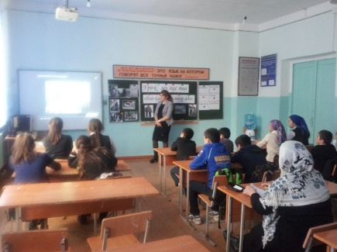

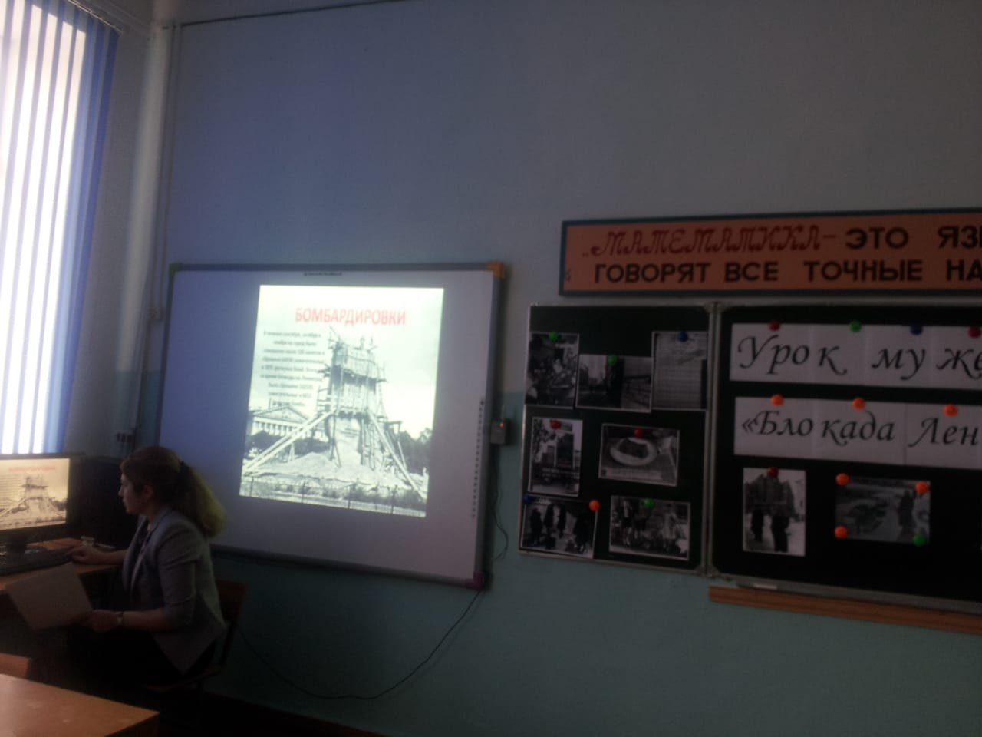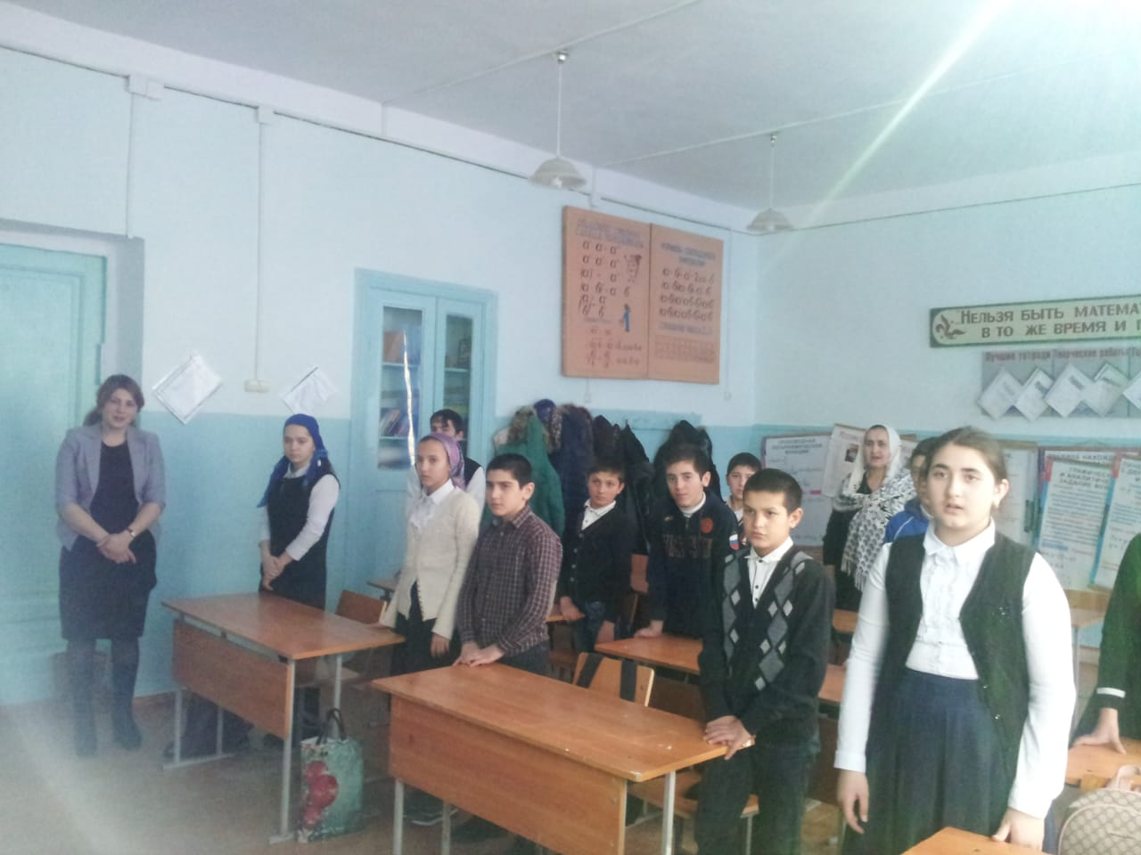

Были проведены Уроки Мужества , посвященные 75 летию снятия блокады Ленинграда. 26.01.19 . был проведен Единый Урок Мужества " 75 лет Дня снятия Ленинграда"Был проведен Урок Мужества заместителем директора по ВР - Магомедовой Р.Г. в 5 - 11кл

Цель: воспитание патриотических чувств и любви к Отечеству, уважения к защитникам Родины. Были использованы на уроке: проектор, рисунки, лозунги. Присутствовали: Директор школы - Мугутдинова П.А. ,методист школы - Мамаева С.Я. , учителя. Начала Рабият Гаджиевна урок со вступительной беседы о том, что 27 января - это особая дата в истории нашей страны. 27 января 1944года была прорвана блокада Ленинграда, которая продолжалась 900 дней и ночей. Она рассказала о тяжелых испытаниях, выпавших на долю жителей осажденного закрытого города Ленинграда : о голоде, холоде, о детях и женщинах, , которые работали наравне с мужчинами на заводах, о защите и обороне Ленинграда советскими солдатами. Рассказала о"Дороге жизни", об 11 летней юной блокаднице - Тани Савичевой, в дневнике которой сохранились записи о смертях членов ее семьи. Директор школы - Мугутдинова П.А. рассказала детям, о том, что единственной нитью, связывающей блокадный город с остальным миром стала река Ладога. По ней доставляли продовольствие и эвакуировали население. Зима принесла в город холод и голод. В первую блокадную зиму умерло около десятки тысяч людей. Не хватало хлеба, чтобы согреться жгли книги ,мебель.На уроке был просмотрен документальный фильм " Ладога " о " Дороге жизни ". Урок закончился минутой молчания в память о погибших в годы блокады.

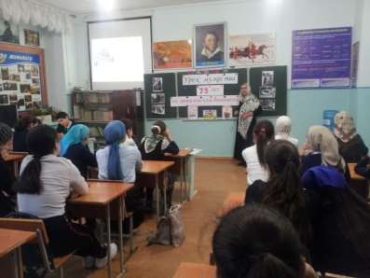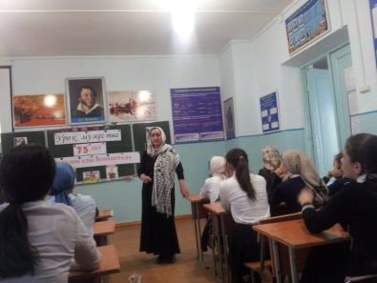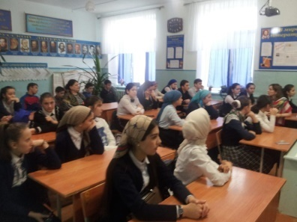

26.01.19 . были проведены Уроки Мужества в 9 - 11 классах Учителями истории - Махмудовой Р.Ю и Махмудовой З.И.Цель : расширение представленния детей о героическом подвиге жителей блокадного Ленинграда в годы ВОВ.Присутствовала на уроке Зам . дир. по ВР - Магомедовой Р.Г. Начала свой урок учительница со вступительной беседы о том, что блокада Ленинграда - один из наиболее трагических периодов в истории нашей ВОВ.Ознакомила детей с военной картой , наглядно понимая , что блокада -это кольцо.Нафотоматериалахс "Дорогой жизни ", рассказала о ее роли в жизни блкадного Ленинграда. На уроке был просмотрен документальный фильм " Блокада Ленинграда".Урок закончился минутой молчания в память о погибших в годы блокады.

